Phương pháp lùi xe ôtô
1. Kiểm tra an toàn khi lùi xe ôtô
Điều khiển xe ôtô chuyển động lùi khó hơn tiến vì:
- Không quan sát được chính xác phía sau:
- Khó điều khiển ly hợp.
- Tư thế ngồi lái không thoải mái.
Do vậy, việc chú ý đến an toàn khi lùi xe ôtô là rất quan trọng. Phương pháp kiểm tra được thực hiện bằng các cách:
- Xuống xe quan sát.
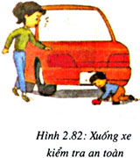
- Nhìn ra xung quanh.
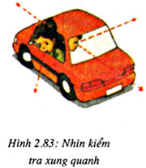

- Mở cửa xe quan sát.

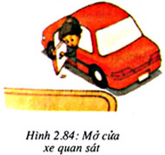

- Nhờ người khác chỉ dẫn.
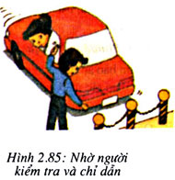

2. Phương pháp lùi xe ôtô
- Tư thế lái đúng khi lùi: Nắm tay vào phần trên của vô lăng lái, quan sát gương chiếu hậu; cho phép có thể ngoảnh hẳn mặt ra sau hoặc thò hẳn đầu ra ngoài để quan sát.

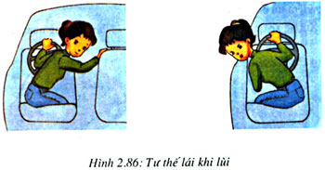
- Điều chỉnh tốc độ khi lùi: Vì phải đỉều khiển xe ôtô trong tư thế không thoải mái, khó phán đoán để thao tác chính xác, do vậy cần cho xe ôtô lùi thật chậm. Muốn cho xe chạy chậm, có thể lập lại thao tác cắt, nhả ly hợp liên tục, hoặc thực hiện đạp nửa ly hợp, đồng thời giữ nhẹ chân ga.
- Đổi và chỉnh hướng khi lùi: khì thấy xe ôtô đi chệch hướng, phải từ từ chỉnh lại tay lái, trường hợp cần thiết phải dừng lại rồi tiến lên để chỉnh lại hướng lùi.

